贝叶斯决策
首先来看贝叶斯分类，我们都知道经典的贝叶斯公式：
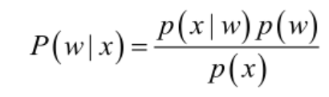
- p(w)：为先验概率，表示每种类别分布的概率
- p(x|w)：类条件概率，表示在某种类别前提下，某事发生的概率
- p(w|x)而为后验概率，表示某事发生了，并且它属于某一类别的概率; 后验概率越大，说明某事物属于这个类别的可能性越大，我们越有理由把它归到这个类别下。
我们来看一个直观的例子，已知：在夏季，某公园男性穿凉鞋的概率为1/2，女性穿凉鞋的概率为2/3，并且该公园中男女比例通常为2:1，问题：若你在公园中随机遇到一个穿凉鞋的人，请问他的性别为男性或女性的概率分别为多少？
设：w₁=男性 w₂=女性 x=穿凉鞋
由已知可得：
先验概率： p(w₁) = 2/3 p(w₂) = 1/3
类条件概率：p(x|w₁) = 2/3 p(x|w₂) = 1/3
男性和女性穿凉鞋相互独立，所以:
穿凉鞋的概率：p(x) = p(w₁)* p(x|w₁) + p(w₂)* p(x|w₂) = 5/9
由贝叶斯公式计算后验概率：
若遇到一个穿凉鞋的人男性概率： 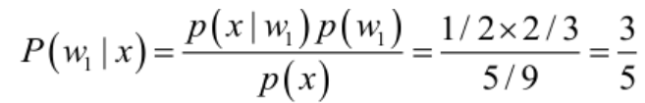
若遇到一个穿凉鞋的人女性概率：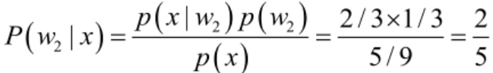

极大似然估计
在实际问题中并不都是这样幸运的，我们能获得的数据可能只有有限数目的样本数据，而先验概率和类条件概率(各类的总体分布)都是未知的。根据仅有的样本数据进行分类时，一种可行的办法是我们需要先对先验概率和类条件概率进行估计，然后再套用贝叶斯分类器。
先验概率的估计较简单：
1、每个样本所属的自然状态都是已知的（有监督学习）；
2、依靠经验；
3、用训练样本中各类出现的频率估计。
类条件概率的估计非常难，原因包括：概率密度函数包含了一个随机变量的全部信息；样本数据可能不多；特征向量x的维度可能很大等等。总之要直接估计类条件概率的密度函数很难。解决的办法就是，把估计完全未知的概率密度转化为估计参数。这里就将概率密度估计问题转化为参数估计问题，极大似然估计就是一种参数估计方法。当然了，概率密度函数的选取很重要，模型正确，在样本区域无穷时，我们会得到较准确的估计值，如果模型都错了，那估计半天的参数，肯定也没啥意义了。

